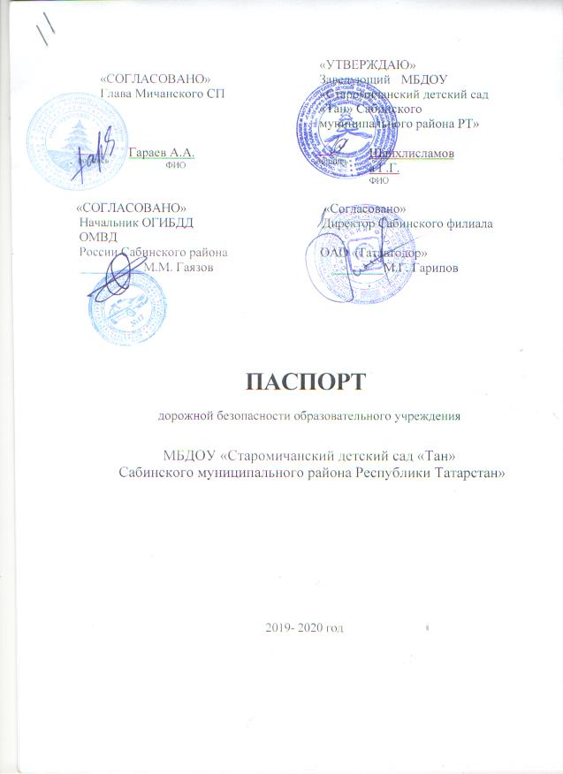
ОБЩИЕ СВЕДЕНИЯ

МБДОУ «Старомичанский детский сад «Тан» Сабинского муниципального района РТ»
Тип ОУ образовательная

Юридический адрес ОУ: 422055, РТ, Сабинский муниципальный район, село Старый Мичан, ул.Школьная, д.12

Фактический адрес ОУ: 422055, РТ, Сабинский муниципальный район, с. Старый Мичан, ул. Школьная, д.12
Руководители ОУ:
Заведующий Шайхлисламова Гюзелия Габделнакиповна 8 (84362)42479
(фамилия, имя, отчество) (телефон)
Воспитатель Нагимова Гаухария Бариевна 8(84362)42479
(фамилия, имя, отчество) (телефон)
Ответственные работники
муниципального органа
образования

________________________________________________ Ногуманов А.Р 2-36-98
(фамилия, имя, отчество)

Ответственные от
Госавтоинспекции капитан И. Д. Насибуллин 89172444356 (должность) (фамилия, имя, отчество) (телефон)

Ответственные работники
за мероприятия по профилактике
детского травматизма воспитатель Нагимова Гаухария Бариевна

8(84362)42479
(телефон)

Руководитель или ответственный работник дорожно-эксплуатационной организации, осуществляющей содержание УДС

_______________________________________
(фамилия, имя, отчество) (телефон)
Руководитель или ответственный
работник дорожно-эксплуатационной
организации, осуществляющей
содержание ТСОДД
Глава Старомичанского СП Гараев А.А. (843)624-24-79
(фамилия, имя, отчество) (телефон)
Количество воспитанников 9
Наличие уголка по БДД -имеется
(если имеется, указать место расположения)
Наличие класса по БДД не имеется
(если имеется, указать место расположения)
Наличие автогородка (площадки) по БДД не имеется
Наличие автобуса в ОУ не имеется

Владелец автобуса
{ОУ, муниципальное образование и др.)
Режим работы ОУ: 7.00- 16.00

Телефоны оперативных служб:

- Экстренный вызов – 112
- Пожарная служба – 01
- Полиция – 02
- Скорая помощь – 03
- Газовая служба – 04

* Дорожно-эксплуатационные организации, осуществляющие содержание УДС, несут ответственность в соответствии с законодательством Российской Федерации (Федеральный закон «О безопасности дорожного движения» №196-ФЗ, КоАП, Гражданский кодекс).

СОДЕРЖАНИЕ
I. План-схемы ОУ.
- район расположения ОУ, пути движения транспортных средств и детей
( воспитанников);
- организация дорожного движения в непосредственной близости от образовательного учреждения с размещением соответствующих технических средств, маршруты движения детей и расположение парковочных мест;
- пути движения транспортных средств к местам разгрузки/погрузки и рекомендуемых безопасных путей передвижения детей по территории образовательного учреждения.

II План схема пути движения транспортных средств и детей при проведении дорожных ремонто-строительных работ.

